Диагностика готовности ребенка к школьному обучению
"УГАДАЙ НАСТРОЕНИЕ"
Осипова Т.В. – учитель – дефектолог первой квалификационной категории МБОУ СКНШДС № 71 «Аист»
Одна из стратегических задач Федеральной целевой программы - повышение качества образовательных услуг. Речь идет о государственном контроле качества и об управлении им на основе независимой оценки уровне подготовки выпускников дошкольных учреждений. Отсутствие стандарта дошкольного образования, утвержденного на федеральном уровне, подчеркивает актуальность проблемы, суть которой - разработать единую систему оценки качества дошкольного образования на этапе перехода ребенка из детского сада в школу.
Решить возникшую проблему, на наш взгляд, может единая система качества дошкольного образования. Именно единая система. При этом важно отобрать оптимальный объем показателей готовности к школьному обучению, составить содержание, выстроить последовательность тестов, учитывая индивидуальные достижения каждого ребенка.
Под понятием «готовность к школе» мы имеем в виду комплексное, многогранное образование, охватывающее все сферы жизни ребенка и определяющееся биологическими, психологическими, социальными критериями. Готовность к школьному обучению - такой уровень развития ребенка, который обеспечивает устойчивость и успешность систематического обучения. На наш взгляд, диагностика готовности к обучению в школе должна исходить из:
- непрерывности в развитии способностей, возможностей ребенка; понимания,
насколько он способен к обучению;
- комплексного характера психолого-педагогической диагностики, суть которой интеграция и взаимосвязь обследуемых компонентов (интеллектуальное, эмоционально-волевое развитие ребенка, желание учиться, способность устанавливать контакты со взрослым и сверстниками и др.);
- оптимального количества исследуемых показателей (компонентов).
Исходя из этих принципов, мы решили сократить как объем принятых показателей готовности к школе, так и содержание диагностических тестов. В результате удалось выделить системообразующие компоненты, а именно общие показатели и интегрированные тесты. Такое решение, на наш взгляд, позволяет не только изучить несколько показателей готовности ребенка к школе, но и глубже отследить с помощью тестов (например, «Да и нет не говорите», автор Л.М. Красильникова) особенности развития произвольности его поведения, умение строить отношения со взрослыми. В таком же русле нами разработан тест «Угадай настроение школьника». Его основная направленность - изучить эмоциональную и мотивационную готовность ребенка к школьному обучению, критерии его интеллектуальной готовности. В чем же заключены особенности данного теста?
  - Его интегрированность позволяет изучить сразу несколько компонентов готовности к школьному обучению (развитие внимания, памяти; речевое развитие; пространственная ориентация; зрительно-пространственное восприятие).
  - Ответы на вопросы представлены в рисунках, изображающих предметы (явления), доступные, понятные детям, что способствует подключению эмоционально-чувственного, интуитивно-образного процессов познания.
  - Диагностическая задача скрыта игровым характером или опосредована мотивом (в процессе обследования дети угадывают настроение изображаемых героев).
  - Задания направлены на активизацию разнообразных умственных умений в области понятийно-образного мышления (через сравнения, установление причинно-следственных связей и отношений между явлениями и др.).
ТЕСТ «УГАДАЙ НАСТРОЕНИЕ ШКОЛЬНИКА»
При построении этого упражнения мы старались учесть процесс переключения ЭМОЦИЙ - чередовали картинки, изображающие положительные и отрицательные эмоции.
Цель. Выявить уровень развития мотивационной и эмоционально-волевой готовности, способность воспринимать и перечислять различные свойства предмета, явления, умение образно их запоминать.
Материал. Восемь карточек, изображающих школьников в различных ситуациях; идет в школу; подрался с товарищем; выполняет задание учителя; получил высокую положительную или отрицательную оценку; возвращается из школы домой; разбил оконное стекло; карточки, изображающие различные чувства: радость, серьезное настроение, грусть.
Содержание тестов
- Инструкция к исследованию мотивационной готовности
Воспитатель. Перед тобой картинки, на которых изображены школьники. Скоро наступит тот день, когда и ты пойдешь в школу. Скажи, хочешь ли ты, чтобы этот день наступил поскорее? Почему? Что тебя привлекает больше всего?
- Инструкция к исследованию восприятия
Воспитатель. Художник на этих картинках хотел рассказать о школьниках, школьной жизни, но почему-то забыл нарисовать лица героев, отобразить их настроение. Однако ошибка исправима. Сначала попытаемся вспомнить, какое обычно бывает у людей настроение. (Ответы.) Какое у тебя сейчас настроение? А у этого мальчика? (Показ; см. рис. 1.)
А что вот здесь нарисовано? (Показ; с рис. 2.) Что здесь самое главное? Какое настроение у школьника? Какой у него портфель? Какого он цвета, формы? (Ответы)
Кого изобразил художник на этой картинке? (Показ; см. рис. 3.) Какое у мальчиков настроение? Как они одеты?
Что происходит на этой картинке? (Показ; см. рис. 4.) Где происходит действие?
Какое настроение у школьницы? Как она выполняет задание? Какие у неё тетрадки по цвету? по форме? (Ответы.)
Что на этой картинке самое главное? (Показ; см. рис. 5.) Какое у девочки настроение? Как она одета? (Ответы.)
А на этой картинке что происходит? (Показ; см. рис. 6.) Какое настроение у школьницы? Почему? Какие предметы показывают, что действие происходит в классе? Какого цвета доска? Каковы её форма, величина? (Ответы.)
Кто на этой картинке главный? (Показ; см. рис. 7.) Какое у мальчика настроение? Как он одет? (Ответы.)
А что изображает эта картинка? (Показ; см. рис. 8.) Что мальчик сделал? Какое окно разбил?
- Инструкция к оценке развития памяти (по окончании обсуждения последней карточки)
Воспитатель. Пожалуйста, постарайся вспомнить все, что ты увидел на картинках. Расскажи обо всем, что запомнил. (Ответы фиксируются в протоколе.)
Оценка результатов
1-я часть - мотивационная готовность к обучению в школе: положительное отношение к школе, желание пойти в школу - 3 балла; преобладание познавательного мотива («Хочу учиться») - еще 2 балла.
Итого: максимальное число баллов - 5.
2-я часть - способность адекватно воспринимать ситуацию, эмоции, признаки предмета: за каждую верно названную ситуацию, за каждое определение эмоционального состояния героев, признаки предмета - но 1 баллу (в целом 3 балла за каждую карточку).
Итого: максимальное число баллов - 24.
3-я часть - способность адекватно воспринимать ситуацию, эмоции, признаки предмета: за каждую воспроизведенную карточку (ситуацию) - но 1 баллу.
Итого: максимальное число баллов - 8.

Уровни развития критериев
восприятие | память | мотивация
0 – 5-низкий | 0 – 1-низкий | 0 – 1-отрицательная (низкий уровень)
6 – 10-ниже среднего | 2 – 3-ниже среднего | 2-доминирует игровой мотив (ниже среднего)
11 – 20-средний | 3 – 4-средний | 3-положительная (средний уровень)
21 – 22-выше среднего | 5 – 6-выше среднего | 4-положительная с неустойчивым познавательным интересом (выше среднего)
23 – 24-высокий | 7 – 8-высокий | 5-положительная с познавательным мотивом (высокий уровень)



Рисунок 1

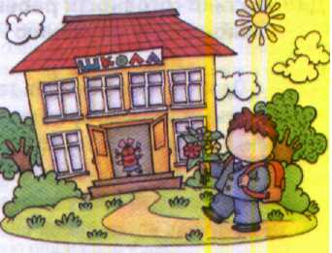

Рисунок 2

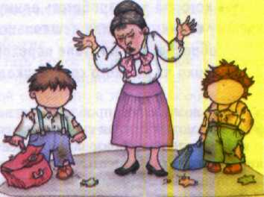

Рисунок 3

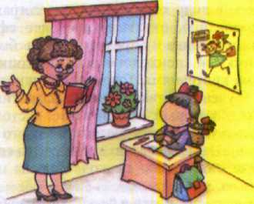

Рисунок 4

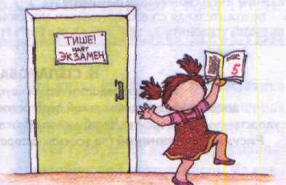

Рисунок 5

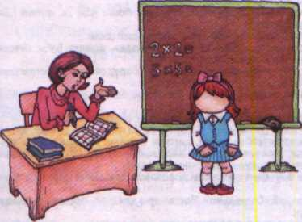

Рисунок 6

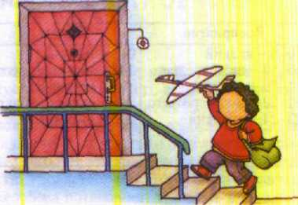

Рисунок 7

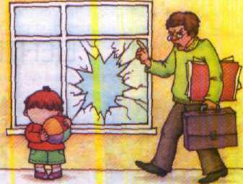

Рисунок 8

